吉林大学软件学院
2008级本科《计算机组成原理》试题（A）

注：请将答案一律写在答题纸上，写明题号，不必抄题，字迹工整、清晰；
请在答题纸和试题纸上都写上你的班级、学号和姓名，交卷时请将试题纸与答题之一并交上来，否则后果自负。

一、填空（20分,每空1分）
- (48.75)₁₀=( (1) )₁₆ 。
- 若[x]_{补}=1.0110，则[x]_{补}= (2) 。
- 按照信息的传送格式，接口可分为程序型接口和 (3) 型接口两大类。
- 以串行接口对ASCII码进行传送，带一位奇校验位和两位停止位，当波特率为9600波特时，字符传送率为 (4) 字符/秒。
- 总线的判优控制可分为 (5) 式和 （6） 式两种。其中，在计数器定时查询方式下，采用__(7)__计数方式，可使每个设备使用总线的优先级相等。
- CACHE写策略中，最简单的技术是 (8) ，其缺点是产生了大量的存储信息量；另一种技术为 (9) , 但其缺点是部分存储器是无效的。
- 若使用汉明纠错码（Hamming Code）来确定512位数据字中单个错误，则需要 (10) 校验位。
- RISC指令系统的最大特点是指令条数少， (11) 固定；指令格式种类少；只有取数∕存数指令访问存储器、其余指令的操作都在 (12) 之间进行。
- DMA的数据传送过程分为预处理、 (13) 和 (14) 三个阶段。
- 通常控制器的设计可分为 (15) 和 (16) 两大类，相对应的控制器结构就有硬连线逻辑式和存储逻辑式，前者采用的核心器件是 (17) ，后者采用的核心器件是ROM。
- 设CPU的主频为8MHz，若每个机器周期包含4个时候周期，该机的平均执行速度为0.8MIPS，则该机的时候周期为 (18) ，平均指令周期为 (19) ，每个指令周期包含 (20) 个机器周期。

二、选择题（共12题，每题1分，共12分）
- 在浮点数中，当数的绝对值太大，以至于超过所能表示的数据时，称为浮点数的（ ）
A. 正上溢 B. 上溢
C. 正溢 D. 正下溢
- 存取周期是指 （ ）
A. 存储器进行连续读操作允许的最短间隔时间 B. 存储器进行连续写操作允许的最短间隔时间
C. 存储器的写入时间 D. 存储器进行连续读或写操作允许的最短间隔时间
- 若主存每个存储单元为16位，则（ ）。
A. 其地址线为16根 B. 该机器字长为16位
C. 其地址线数与16无关 D. 其地址线数与16有关
- 在程序的执行过程中，Cache与主存的地址映射是由（ ）。
A. 操作系统来管理的 B. 程序员调度的
C. 由硬件自动完成的 D. 既可能是操作系统来管理，也可能是由硬件自动完成的
- 采用DMA方式传送数据时，每传送一个数据要占用（ ）的时间。
A. 一个指令周期 B. 一个机器周期
C. 一个存储周期 D. 一个时钟周期
- 若浮点数用补码表示，则判断运算结果是否为规格化数的方法是______。
A 阶符与数符相同为规格化数 B 阶符与数符相异为规格化数
C 数符与尾数小数点后第一位数字相异为规格化数
D数符与尾数小数点后第一位数字相同为规格化数
- 中断向量地址是：______。
A. 子程序入口地址 B. 中断服务例行程序入口地址。
C. 中断服务例行程序入口地址的指示器 D. 中断返回地址
- 定点16位字长的字，采用2的补码形式表示时,一个字所能表示的整数范围是（ ）。
A. -2¹⁵ ~ +（2¹⁵ -1） B. -（2¹⁵ –1）~ +（2¹⁵ –1）
C. -（2¹⁵ + 1）~ +2¹⁵ D. -2¹⁵ ~ +2¹⁵
- 在中断周期中，由（ ）将允许中断触发器置“0”。
A. 关中断指令 B. 中断隐指令
C. 开中断指令 D. 硬件自动完成
- 超标量流水技术是（ ）。
A. 缩短原来流水线的处理器周期
B. 在每个时钟周期内同时并发多条指令
C. 把多条能并行操作的指令组合成一条具有多个操作码字段的指令
D. 把指令的处理过程尽可能地细分，以达到更高的效率
- 总线的异步通信方式 （ ）
A. 不采用时钟信号，只采用握手信号 B. 既采用时钟信号，又采用握手信号
C. 只采用时钟信号，不采用握手信号 D. 既不采用时钟信号，又不采用握手信号
- 以下叙述，（ ）是错误的。
A. CPU通过执行I/O指令来启动通道。
B. DMA和CPU必须分时使用总线。
C. DMA的数据传送不需CPU 控制。
D. 一个更高级的中断请求一定可以中断比其级别低的另一个中断处理程序的执行。

三、简答题（共4题，每题5分，共20分）

- 说明浮点加、减法运算的基本步骤。
- 请写出五种寻址方式，并写出这五种寻址方式计算有效地址的表达式。
- 已知收到的海明码为0100111（按配偶原则配置），试问欲传送的信息是什么？
- 某机有五个中断源L0、L1、L2、L3、L4，按中断响应的俦次序由高向低排序为L0→L1→L2→L3→L4，现要求中断处理次序为L1→L3→L4→L0→L2，写出各中断源的屏蔽字。

四、计算题（共4题，48分）

1．设CPU内部结构如下图所示，且PC有自动加1功能。图中W是写控制标志，R是读控制标志，R₁和R₂是暂存器。此外还有B、C、D、E、H、L六个寄存器（图中未画出），它们各自的输入端和输出端都与内部总线Bus相连，并分别受控制信号控制。要求写出下列指令组合逻辑控制单元所发出的微操作命令及节拍安排（包括取指周期）。
（1）ADD B，C ；（B）+ (C) → B
（2）SUB E，@H ；（E）+ ((H)) → E 寄存器间接寻址 （10分）
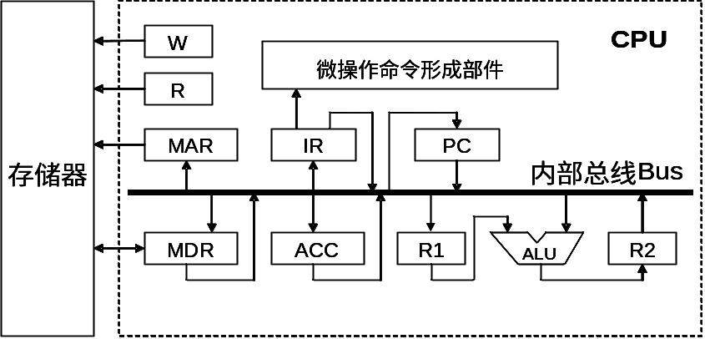

2．设某计算机主存容量为16MB，Cache的容量为16KB。每字块有16个字，每个字32位。设计一个四路组相联映像（即Cache每组内共有4个字块）的Cache组织，要求： （共10分）
- 画出主存地址字段中各段的位数。 (3分)
- 设Cache初态为空，CPU依次从主存第0、1、2、…、99号单元读出100个字（主存一次读出一个字），并重复此次序读8次，问命中率是多少？ (4分)
- 若Cache的速度是主存速度的6倍，试问有Cache是无Cache速度的多少倍？ (3分)
3．设x＝-0.1011，y=0.1101，计算［x/y］_{补} （用补码除法中的加减交替法计算） （8分）
4. 设某微机的寻址范围为64K，接有8片8K的存储芯片，存储芯片的片选信号为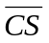，要求：
（1）画出选片译码电路（可选用74138译码器）； (12分，每问3分)
（2）写出每片RAM的十六进制地址范围；
（3）如果运行时发现不论往哪片RAM存放8K数据，以A000H为起始地址的存储芯片都有与之相同的数据，分析故障原因。
（4）若出现译码中的地址线A₁₃与CPU断线，并搭接到高电平上的故障，将会出现什么后果。

5．某计算机指令长度为16位，存储器直接寻址空间为128字，变址时位移量为－64～＋63，8个通用寄存器均可作为变址寄存器。设计一套指令系统格式，满足下列寻址类型的要求。
（1）直接寻址的二地址指令3条。
（2）变址寻址的一地址指令12条。
（3）直接寻址的一地址指令16条。
（4）寄存器寻址的二地址指令24条。
（5）零地址指令为32条。
试问：若安排寄存器寻址的一地址指令，最多还能容纳多少条？ （8分）

